**СТРОЕНИЕ ЗЕМЛИ.**

Давайте совершим воображаемое путешествие к центру Земли. Представим, что мы движемся вглубь, «проходя» толщу Земли в каком-нибудь фантастическом снаряде, вместе с героями книги Жюля Верна «Путешествие к центру Земли».

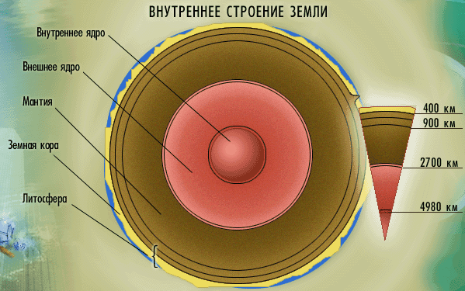

Самый верхний покров Земли - земная кора. Если сравнить Землю с яблоком, то земная кора будет только его тонкой кожицей. Но именно эта «кожица» интенсивно используется человеком. На ее поверхности построены города, заводы и фабрики, из ее недр добывают различные полезные ископаемые, она дает человеку воду, энергию, одежду и многое-многое другое. Поскольку земная кора самый верхний слой Земли, то и изучена лучше всех. В её недрах залегают очень ценные для человека горные породы и минералы, который он научился использовать в хозяйстве.

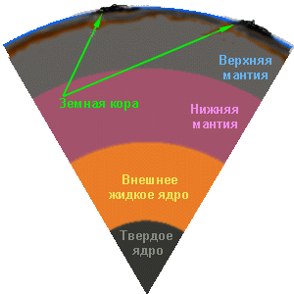

|  |
| --- |
| Толщина **Земной коры** (внешней оболочки) изменяется от нескольких километров (в океанических областях) до нескольких десятков километров (в горных районах материков). Сфера земной коры очень небольшая, на ее долю приходится всего около 0,5% общей массы планеты. Основной состав коры - это окислы кремния, алюминия, железа и щелочных металлов. В составе континентальной коры, содержащей под осадочным слоем верхний (гранитный) и нижний (базальтовый), встречаются наиболее древние породы Земли, возраст которых оценивается более чем в 3 млрд. лет. Океаническая же кора под осадочным слоем содержит в основном один слой, близкий по составу к базальтовым. Возраст осадочного чехла не превышает 100-150 миллионов лет. |
|  |

Верхний слой земной коры состоит из достаточно мягких горных пород. Они образованы в результате разрушения твёрдых пород (например, песок), отложения остатков животных (мел) или растений (уголь), осаждения на дно морей и океанов разных веществ (поваренная соль).  
Следующий слой земной коры – гранитный. Гранит называют магматической породой. Он образовался из магмы в толще земной коры в условиях высоких температур и давления. «Магма» в переводе с греческого означает «густая мазь». Она представляет собой расплавленное вещество земных недр, которое заполняет трещины в земной коре. При ее застывании образуется гранит. Химический анализ гранита показывает, что он содержит большое количество самых разных минералов - кремнезема, алюминия, кальция, калия, натрия.

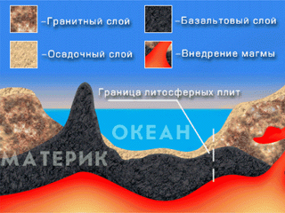

После «гранитного» слоя, находится слой, сложенный преимущественно из базальта — горной породы глубинного происхождения. Базальт тяжелее гранита, он содержит больше железа, магния и кальция. Эти три слоя земной коры — осадочный, «гранитный» и «базальтовый» — хранят все полезные ископаемые, используемые человеком. Толщина земной коры не везде одинакова: от 5 км под океанами до 75 км под материками. Под океанами, как правило, отсутствует «гранитный» слой.

На рисунке видно, что под океанами земная кора более тонкая, т.к. состоит из двух слоёв (верхнего осадочного и нижнего базальтового).  
Далеко не везде, углубляясь в Землю, мы будем наблюдать строгую последовательность, при которой за более молодым слоем располагается более древний. Пласты горных пород по праву называют страницами истории Земли, но они могут быть перепутаны, измяты, изорваны. В основном это происходит в результате горизонтальных сдвигов происходящих в земной коре.  
Смещение горных пород показано рисунке справа.

За земной корой, если двигаться к центру Земли следует, самый толстый слой Земли – **мантия** (учёные говорят «самый мощный»). Никто никогда не видел ее. Ученые предполагают, что состоит она из магния, железа и свинца. Температура здесь около +2000° С!

От низлежащей мантии земную кору отделяет во вмогом еще загадочный **Слой Мохо** (назван так в честь сербского сейсмолога Мохоровичича, открывшего его в 1909 году), в котором скорость распространения сейсмических волн скачкообразно увеличивается.

На долю **Мантии** приходится около 67% общей массы планеты. Твердый слой верхней мантии, распространяющийся до различных глубин под океанами и континентами, совместно с земной корой называют литосферой - самой жесткой оболочкой Земли. Под ней отмечен слой, где наблюдается некоторое уменьшение скорости распространения сейсмических волн, что говорит о своеобразном состоянии вещества. Этот слой, менее вязкий и более пластичный по отношению к выше и ниже лежащим слоям, называют астеносферой. Считается, что вещество мантии находится в непрерывном движении, и высказывается предположение, что в относительно глубоких слоях мантии с ростом температуры и давления происходит переход вещества в более плотные модификации. Такой переход подтверждается и экспериментальными исследованиями.

**В нижней мантии** на глубине 2900 км отмечается резкий скачок не только в скорости продольных волн, но и в плотности, а поперечные волны сдесь исчезают совсем, что указывает на смену вещественного состава пород. Это внешняя граница ядра Земли.

Ученые установили, что температура горных пород с глубиной возрастает: в среднем на каждые 30 м глубины Земли становится теплее на 1 С. Мантия получает огромное количество тепла от ядра Земли, которое ещё горячее.

При огромной температуре породы мантии должны быть в жидком, расплавленном виде. Но этого не происходит, потому что вышележащие горные породы давят на мантию, и давление на такой глубине в 13 тысяч раз больше, чем на поверхности. Иначе говоря, на каждый 1 см2 горной породы давят 13т. Столько весит КАМАЗ, груженый асфальтом. Поэтому, по-видимому, породы мантии и ядра находятся в твердом состоянии. Выделяют нижнюю и верхнюю мантию.

**Состав мантии:  
алюминий, магний, кремний, кальций**

**Люди давно заметили, что на дне глубоких шахт температура горных пород выше, чем на поверхности. Некоторые шахты даже приходилось забрасывать, потому что там становилось невозможно работать, так как температура достигала +50° С.**

**Ядро Земли** — пока загадка для науки. С определенной достоверностью можно говорить лишь о его радиусе — примерно 3500 км и температуре — около 4000 °С. Это пока все, что известно науке о строении глубин Земли. Некоторые учёные придерживаются мнения о том, что наше ядро состоит из железа, другие допускают возможным существования огромной пустоты в центре нашей планеты. Выделяют внешнее и внутреннее ядро. Но **каково ядро Земли на самом деле пока не знает никто.**

**Земное ядро** открыто в 1936 году. Получить его изображение было чрезвычайно трудно из-за малого числа сейсмических волн, достигавших его и возвращавшихся к поверхности. Кроме того, экстремальные температуры и давления ядра долгое время трудно было воспроизвести в лаборатории. Земное ядро разделяется на 2 отдельные области: жидкую (**ВНЕШНЕЕ ЯДРО**) и твердую (**BHУTPEHHE**), переход между ними лежит на глубине 5156 км. Железо - элемент, который соответствует сейсмическим свойствам ядра и обильно распространен во Вселенной, чтобы представить в ядре планеты приблизительно 35% ее массы. По современным данным, внешнее ядро представляет собой вращающиеся потоки расплавленного железа и никеля, хорошо проводящие электричество. Именно с ним связывают происхождение земного магнитного поля, считая, что, электрические токи, текущие в жидком ядре, создают глобальное магнитное поле. Слой мантии, находящийся в соприкосновении с внешним ядром, испытывает его влияние, поскольку температуры в ядре выше, чем в мантии. Местами этот слой порождает огромные, направленные к поверхности Земли тепломассопотоки - плюмы.

**ВНУТРЕННЕЕ ТВЕРДОЕ ЯДРО** не связано с мантией. Полагают, что его твердое состояние, несмотря на высокую температуру, обеспечивается гигантским давлением в центре Земли. Высказываются предположения о том, что в ядре помимо железоникелевых сплавов должны присутствовать и более легкие элементы, такие как кремний и сера, а возможно, кремний и кислород. Вопрос о состоянии ядра 3емли до сих пор остается дискуссионным. По мере удаления от поверхности увеличивается сжатие, которому подвергается вещество. Расчеты показывают, что в земном ядре давление может достигать 3 млн. атм. При зтом многие вещества как бы металлизируются - переходят в металлическое состояние. Существовала даже гипотеза, что ядро Земли состоит из металлического водорода.

**Состав ядра:  
железо, никель.**

**Литосфера** - это твердая оболочка Земли, состоящая из земной коры и верхней части мантии (от греч. lithos - камень и sphaira - шар). Известно, что существует тесная связь между литосферой и мантией Земли.

**Движение литосферных плит.**

 Многие ученые считают, что литосфера разделена глубинными разломами на блоки, или плиты, разной величины. Эти плиты перемещаются по разжиженному слою мантии относительно друг друга. Литосферные плиты бывают материковые и океанические (мы немного рассказывали чем они отличаются). При взаимодействии материковой и океанической плит одна надвигается на другую. Из-за своей меньшей толщины край океанической плиты как бы "ныряет" под край континентальной плиты. При этом образуются горы, глубоководные желоба, островные дуги. Наиболее яркий пример такого образования - Курильские острова и Анды .

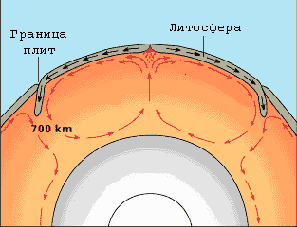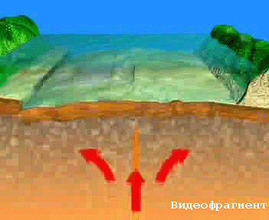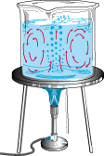

**Какая же сила передвигает плиты литосферы?**  
Движение их ученые связывают с перемещением вещества в мантии. Мантия несет на себе земную кору, как тонкий лист бумаги.  
Границы литосферных плит в местах их разрыва и в местах стыковки - это активные участки литосферы, к которым приурочено большинство действующих вулканов и где часты землетрясения. Эти участки образуют сейсмические пояса Земли, протянувшиеся на тысячи километров. Повторим, что термин "сейсмический" происходит от греческого слова seismos - колебание.

Тепло ядра Земли заставляет мантийное вещество подниматься (как вода при кипении), образуя вертикальные потоки мантии, раздвигающие литосферные плиты. При остывании возникают нисходящие потоки. Тогда литосферные плиты сдвигаются, сталкиваются и образуются горы.

**МЕТОДЫ ИЗУЧЕНИЯ ВНУТРЕННЕГО СТРОЕНИЯ ЗЕМЛИ.**

*Объектами,* которые изучаетгеология, являются земная кора и литосфера. *Задачи* геологии:

− изучение вещественного состава внутренних оболочек Земли;

− изучение внутреннего строения Земли;

− изучение закономерностей развития литосферы и земной коры;

− изучение истории развития жизни на Земле и др.

*Методы* науки включают как собственно геологические, так и методы сопряженных наук (почвоведения, археологии, гляциологии, геоморфологии и проч.). В числе главных методов можно назвать следующие.

1. *Методы полевой геологической съемки*  изучение геологических обнажений, извлеченного при бурении скважин кернового материала, слоев горных пород в шахтах, изверженных вулканических продуктов, непосредственное полевое изучение протекающих на поверхности геологических процессов.

2. *Геофизические методы*  используются для изучения глубинного строения Земли и литосферы. *Сейсмические методы*, основанные на изучении скорости распространения продольных и поперечных волн, позволили выделить внутренние оболочки Земли. *Гравиметрические методы*, изучающие вариации силы тяжести на поверхности Земли, позволяют обнаружить положительные и отрицательные гравитационные аномалии и,следовательно, предполагать наличие определенных видов полезных ископаемых. *Палеомагнитный метод* изучает ориентировку намагниченных кристаллов в слоях горных пород. Осаждающиеся кристаллы ферромагнитных минералов ориентируются своей длинной осью в соответствии с направлениями силовых линий магнитного поля и знаками намагниченности полюсов Земли. Метод основан на непостоянстве (инверсии) знака полярности магнитных полюсов. Современные знаки намагниченности полюсов (эпоха Брюнес) Земля приобрела 700 000 лет назад. Предыдущая эпоха обратной намагниченности  Матуяма.

3. *Астрономические и космические методы* основаны на изучении метеоритов, приливно-отливных движений литосферы, а также на исследовании других планет и Земли (из космоса). Позволяют глубже понять суть происходящих на Земле и в космосе процессов.

4. *Методы моделирования* позволяют в лабораторных условиях воспроизводить (и изучать) геологические процессы.

5. *Метод актуализма*  протекающие ныне в определенных условиях геологические процессы ведут к образованию определенных комплексов горных пород. Следовательно, наличие в древних слоях таких же пород свидетельствует об определенных, идентичных современным процессах, происходивших в прошлом.

6. *Минералогические и петрографические методы* изучают минералы и горные породы (поиск полезных ископаемых, восстановление истории развития Земли).

**ГИПОТЕЗА ПРОИСХОЖДЕНИЯ ЗЕМЛИ.**

Согласно современным космологическим представлениям 3емля образовалась вместе с другими планетами около 4,5 млрд. лет назад из кусков и обломков, вращавшихся вокруг молодого Солнца. Она разрасталась, захватывая вещество, находившееся вокруг, пока не достигла своего нынешнего размера. Вначале процесс разрастания происходил очень бурно, и непрерывный дождь падающих тел должен был привести к ее значительному нагреванию, так как кинетическая энергия частиц превращалась в тепло. При ударах возникали кратеры, причем выбрасываемое из них вещество уже не могло преодолеть силу земного притяжения и падало обратно, и чем крупнее были падающие тела, тем сильнее разогревали они Землю. Энергия падающих тел освобождалась уже не на поверхности, а в глубине планеты, не успевая излучиться в пространство. Хотя первоначальная смесь веществ могла быть однородной в большом масштабе, разогрев земной массы вследствие гравитационного сжатия и бомбардировки ее обломками привел к расплавлению смеси и возникшие жидкости под действием тяготения отделялись от оставшихся твердых частей. Постепенное перераспределение вещества по глубине в соответствии с плотностью должно было привести к его расслоению на отдельные оболочки. Более легкие вещества, богатые кремнием, отделялись от более плотных, содержащих железо и никель, и образовывали первую земную кору. Спустя примерно миллиард лет, когда 3емля существенно охладилась, земная кора затвердела, превратившись в прочную внешнюю оболочку планеты. Остывая, 3емля выбрасывала из своего ядра множество различных газов (обычно это происходило при извержении вулканов) - легкие, такие как водород и гелий, большей частью улетучивались в космическое пространство, но так как сила притяжения 3емли была уже достаточно велика, то удерживала у своей поверхности более тяжелые. Они как раз и составили основу земной атмосферы. Часть водяных паров из атмосферы сконденсировалась, и на 3емле возникли океаны.

